
REPUBLICA DOMINICANA

CONSEJO NACIONAL DE PROMOCION Y APOYO A LA MICRO. PEQUEÑA Y MEDIANA EMPRESA
(PROMIPYME)

MEMORIA INSTITUCIONAL

2019




Memoria Institucional
2019

INDICE DE CONTENIDO

I. INDICE DE CONTENIDO 3
II. RESUMEN EJECUTIVO 5
III. INFORMACIÓN INSTITUCIONAL 8
IV. RESULTADO DE LA GESTIÓN DEL AÑO 14
a. Indicadores de Gestión 21
1. Perspectiva Estratégica 21
i. Metas Presidenciales 21
ii. Índice Uso TIC e Implementación Gobierno Electrónico 22
iii. Sistema de Monitoreo la Administración Pública (SISMAP) 22
2. Perspectiva Operativa 24
i. Índice de Transparencia 24
ii. Normas de Control Interno 26
iii. Auditorias y Declaraciones Juradas 27
3. Perspectiva de los Usuarios 28
i. Sistema de atención ciudadana 3-1-1 28
ii. Entrada de servicios en línea, simplificación de trámites, mejora de servicios públicos 28
b. Otras Acciones Desarrolladas 29
V. GESTIÓN INTERNA 30
c. Contrataciones y Adquisiciones 33
VI. PROYECCIONES AL PRÓXIMO AÑO 39
VII. ANEXOS 39

RESUMEN EJECUTIVO

Este resumen contiene los resultados más importantes relativos al Período Agosto 2012 – Diciembre 2019, destacando las ejecutorias del año 2019.

Monto Desembolsado y Cantidad de Beneficiarios

Durante el período Agosto 2012 a Diciembre 2019 a través de Banca Solidaria se beneficiaron 691,395 micro y pequeños empresarios, con un monto total desembolsado de RD$33,558,829,439 Millones. De este total, durante el año 2019 fueron desembolsados RD$6,835,154,904 millones de pesos y recibieron financiamiento 127,986 micro y pequeños empresarios.

La distribución porcentual del monto desembolsado según grandes regiones fue la siguiente. Gran Santo Domingo 34%, Cibao central 28%, Nordeste 6%, Noroeste 5%, Este 13% y Sur 14%.

La participación según género, es muy significativa un 70% correspondió a empresas propiedad de mujeres y un 30% a propietarios hombres, tendencia que ha marcado la gestión de banca solidaria desde sus inicios.

Fomentamos la participación activa de las mujeres como agentes productivos, pues hemos diseñado productos y servicios especializados para éstas. Nos referimos a los Programa de Emprendimiento, Madres Solteras y un Fondo Especializado de Garantía dirigido exclusivamente para mujeres que no tienen la posibilidad de formar un Grupo Solidario ni de optar por un préstamo individual con garantía.

Calidad de la Cartera de Crédito
Al cierre del año 2019 el índice de morosidad de la cartera fue de apenas un 0.69%. Esto sin lugar a dudas es uno de los grandes logros de la Institución, reinvirtiendo el repago de la cartera, con absoluta transparencia en forma oportuna asegurando su retorno y la rentabilidad. Registrando un crecimiento de alrededor del 14.46% en relación al año 2018.

Inclusión Financiera
El 30% de los beneficiarios correspondió a micro y pequeños empresarios que nunca habían tenido acceso al crédito, siendo indicativo de impacto de la institución en la democratización del crédito.

Educación Financiera
Banca Solidaria va más allá del financiamiento, ofreciendo charlas de promoción y educación financiera. Las charlas de educación financiera van orientadas a mejorar el manejo financiero del negocio, desde cómo registrar las cuentas por pagar y cuentas por cobrar, cómo hacer un inventario, manejo de préstamos y tarjetas, la calidad del servicio al cliente, el nivel de ventas y organización de la empresa.

Cantidad de Oficinas y Sucursales

Al final del 2019 contamos con 110 sucursales en todo el país.

INFORMACIÓN INSTITUCIONAL

Misión
Mejorar el bienestar de las personas de más bajos ingresos de la población Dominicana, a través del financiamiento y capacitación a los micro y pequeños empresarios, promoviendo la inclusión financiera, la democratización del crédito y la creación de capital social.

Visión
Ser la Institución reconocida como líder de la promoción y desarrollo sostenible de las Micro y pequeñas empresas, ofreciendo servicios de alta calidad e impulsando la mayor fuerza creadora de empleo de nuestro país.

Valores
- Excelencia: Mantener los mayores estándares de calidad en el manejo y la administración de los recursos y servicios que se ofrecen, con la intención de que los usuarios reflejen una satisfacción plena.
- Trabajo en Equipo: Realizar las labores de manera participativa donde cada persona aporte su talento hacia el logro de un resultado común.
- Calidad en el Servicio: Brindar lo mejor de cada uno de los servidores de la institución con el objetivo de garantizar la satisfacción plena de nuestros usuarios.
- Transparencia: Establecer sistema de administración basados en la información oportuna, amplia y veraz, respecto de las actividades de la institución, con el objetivo de que la sociedad se empodere de nuestras ejecuciones.
- Compromiso Social: Estar permanentemente identificados con las obras que vayan en beneficio de la colectividad, sin esperar ningún interés o retribución a cambio, más que la satisfacción, bajo los principios de honestidad y gratitud.
- Equidad: Manejo de los recursos y servicios de manera proporcional y justa, sin otorgar beneficios o concesiones que no estén amparados en función del mérito, condiciones y normas.
- Eficiencia: Garantizar los mejores resultados con recursos que poseemos.
- Liderazgo: Mantener la formación permanente de los recursos humanos a través de cursos, talleres y charlas que permitan la actualización y ampliación de los conocimientos de los usuarios y constante crecimiento institucional.
- Innovación: Búsqueda permanente y constante de nuevas ideas, conceptos que mejoren los servicios brindados en beneficio de los usuarios internos y externos.

PRINCIPALES FUNCIONARIOS DE LA INSTITUCIÓN
MIEMBROS CONSEJO DIRECTIVO

Nombres | Cargo que Desempeña
Nelson Toca Simó | Ministro de Industria, Comercio y Mipymes - Presidente
Rafael Paz Familia | Director Ejecutivo Consejo Nacional De Competitividad (CNC)
Maira Jiménez | Directora General de Banca Solidaria - PROMIPYME
Simón Lizardo | Administrador General del Banco de Reservas
Alma Fernández | Directora Ejecutiva Centro De Desarrollo y Competitividad Industrial (PROINDUSTRIA)
Rafael Ovalles | Director General del Instituto Nacional de Formación Técnico Profesional (INFOTEP)
Dinorah Subero de Quezada | Presidente de la Confederación Dominicana de la Pequeña y Mediana Empresa (CODOPYME)
José Matos | Representante del Sector Comercio (CODOPYME)
Issaachart Burgos | Representante del Sector Cooperativo (CODOPYME)
Fernando Pinales | Representante del Sector Industrial (CODOPYME)

PRINCIPALES EJECUTIVOS

Nombre de Funcionarios | Cargo que Desempeña
Maira Jiménez Pérez | Directora General
Francisco Javier Polo Moya | Sub-Director Administrativo y Financiero
Inés Álvarez Rodríguez | Sub Directora de Crédito y Recuperación
Yira Valenzuela Medina | Directora Administrativa
Nancy De la Rosa Batista | Directora de Control y Administración de Riesgos
Claudio Pérez Pérez | Director Jurídico
Petra Vélez Tejada | Gerente de Recursos Humanos

‘DIRECTORES REGIONALES Y GERENTES ZONALES

Directores Regionales y Zonales | Cargo que Desempeña
Pablo Francisco Jiménez Cabrera | Director Regional de Crédito
Héctor Javier Delgado Mena | Director Regional de Crédito
Mario Nivar Aristy | Director Regional de Crédito
Jesús Manuel García Reyes | Director Regional de Crédito
Elvin Quiñones Belliard | Director Regional de Crédito
Francisco Ernesto Morel Reyes | Director Regional de Crédito
Carlos Alberto Ramírez Dirocie | Director Regional de Crédito
Ricardo Matos Santana | Director Regional de Crédito
Ana Elizabeth Martínez Salvador | Directora Regional de Crédito
Orania Rodríguez Lockward | Directora Regional de Crédito
Moisés Bautista Galva | Gerente Zonal de Crédito
Amarilis Abad Abad | Gerente Zonal de Crédito
Willy Gutiérrez Ramírez | Gerente Zonal de Crédito

BASE LEGAL DE LA INSTITUCION
Decreto Núm. 238-97 de fecha 16 de mayo de 1997, que crea el Programa de Promoción y apoyo a la Micro, pequeña y Mediana Empresa (PROMIPYME), adscrito a la Secretaria de Estado de Industria y Comercio, hoy Ministerio de Industria y Comercio.
Decreto Núm. 1182-01 del 14 de diciembre del 2001, que modifica el Decreto Núm. 238-97, que crea el programa de Promoción y apoyo la Micro, Pequeña y Mediana Empresa (PROMIPYME), como organismo autónomo del Estado.
Decreto Núm. 247-03 del 14 de marzo de 2003, que modifica la composición del Consejo y pasa este a depender del Ministerio de Industria y Comercio.
Decreto Núm. 6-05 del 13 de enero de 2005, que modifica la composición del Consejo Nacional de Promoción y apoyo a la Micro, Pequeña y Mediana Empresa (PROMIPYME)
Ley Núm. 488-08 del 11 de noviembre de 2008, que establece un régimen regulatorio para el desarrollo y competitividad de las Micro, Pequeña y Mediana Empresa (PROMIPYME)
Decreto Núm. 284-12 reglamento de Aplicación de la Ley Núm. 488-08, del 19 de diciembre de 2008, que crea un Régimen Regulatorio para el desarrollo y Competitividad de las Micro, Pequeñas y Medianas empresas (MIPYMES).

Decreto Núm. 86-15 del 22 de abril del 2015, que crea e integra a Banca Solidaria como Programa Especial dependiente del Consejo Nacional de Promoción y apoyo a la Micro, Pequeña y Mediana Empresa (PROMIPYME).

RESULTADO DE LA GESTIÓN DEL AÑO

En cumplimiento a los logros y acciones específicas ejecutadas por Banca Solidaria, en el marco de los objetivos de Gobierno planteados en la Estrategia Nacional de Desarrollo 2030 Ley 1-12, promulgada en fecha 25 de enero de 2012. Asimismo, se presentan los avances en el cumplimiento del Plan Estratégico Institucional 2016-2020 y del Plan Operativo Anual del 2019.

Dentro de su estructura e implementación el PEI contempla un Monitoreo y Evaluación, como herramienta de medición y requisito indispensable para la mejora de la institución y por ende del servicio a los beneficiarios.

Este monitoreo consistió en el seguimiento periódico de los objetivos específicos del Plan Operativo, el cual persigue la corrección y ajustes utilizando los indicadores de insumo, proceso y producto.

Se realizó sobre la base de la Matriz de Monitoreo, los avances obtenidos permitió comparar las actividades y metas programadas versus las ejecutadas a la fecha de corte, con el fin de analizar el grado de cumplimiento de los objetivos planteados.

El monitoreo conduce a la reformulación de actividades, productos y tareas, incluso al cambio de prioridades, lineamientos u objetivos del POA en cada trimestre evaluado.

El Departamento de Planificación y Desarrollo, a través de su área de Formulación, Monitoreo y Evaluación ha elaborado el Informe de Monitoreo del POA, el cual recoge las principales actividades realizadas durante el año 2019 por las diferentes áreas, de acuerdo a lo planteado en sus planes operativos, para este período.

Ejes y Objetivos Estratégicos
Ejecución Ejes Estratégicos:
Eje Estratégico 1: Fortalecimiento Institucional
Objetivos estratégicos:
- Reforzar la Estructura Organizativa, Cargos y Procesos.
- Desarrollar estrategias de capacitación adaptadas a las necesidades de los diferentes grupos ocupacionales.
- Optimizar la revisión de calidad y Fortalecer el control interno.
- Mejorar la imagen y valoración institucional de Banca Solidaria.
- Fortalecer la infraestructura y gestión tecnológica de BS e incrementar su impacto en la productividad.

Eje Estratégico 2: Desarrollo Empresarial, Laboral y Negocio
- Formular y ejecutar programas de servicios de educación financiera y asistencia técnica a microempresarios, enfatizando la adquisición y aplicación de herramientas de mejora continua.
- Introducción de las Mipymes a la formalización propiciando su participación en sistema de compras y licitaciones nacionales.
- Implementar un programa de educación y promoción de la cultura de articulación entre MIPYMES.
- Apoyar el emprendimiento y el desarrollo empresarial de la mujer jefa del hogar.

Eje Estratégico 3: Fortalecimiento del Entorno Legal y Responsabilidad Social

- Incrementar el Fondo aporte deudores de Banca Solidaria, con sus correspondientes políticas e instructivos, de acuerdo al mandato del Decreto 86-15.
- Promover el desarrollo de nuevos productos/instrumentos financieros adaptados a la estructuras de capital y legal de las MIPYMES.
- Formular e implementar plan de actualización/capacitación para personal clave de las MIPYMES en gestión de finanzas y negociación de créditos y garantías.
- Instalar y administrar sucursales destinadas a ofrecer directamente financiamiento y educación financiera a microempresarios.

Plan Operativo 2019

En este proceso se presentan las ejecuciones correspondientes al período enero-diciembre, clasificadas por estrategias derivadas, los resultados esperados que la conforman, así como los productos desarrollados por las diferentes áreas organizativas de la actividad de Banca Solidaria. El Plan Operativo Anual (POA) 2019 es contentivo de 107 Estrategias y 407 Actividades programadas para avanzar en el alcance de los 7 Resultados Esperados, trazados en el marco de los 3 Ejes Estratégicos y los 13 Objetivos Estratégicos del Plan Estratégico Institucional 2016-2020.

Eje Estratégico | Objetivos Estratégicos | Estrategias Derivadas | Resultados Esperados | Actividades por Estrategias | Áreas/Deptos. involucrados
Fortalecimiento Institucional | 4 | 60 | 4 | 224 | 4
Desarrollo Empresarial, Laboral y Negocio | 5 | 6 | 5 | 16 | 3
Fortalecimiento del Entorno Legal y Responsabilidad Social | 4 | 5 | 4 | 13 | 3

Productos, Actividades y Áreas por Ejes Estratégico

Productos Programados en el POA 2019
ÁREAS | PRODUCTOS Y/O OBJETIVO ESPECIFICOS | ACTIVIDADES
Sub-Dirección Administrativa y Financiera | 3 | 9
Departamento de Contabilidad | 5 | 17
Unidad de Presupuesto | 3 | 11
Sección de Tesorería | 2 | 7
Dirección Administrativa | 7 | 20
Departamento de Compras y Contrataciones | 1 | 3
Sección Almacén y Suministro | 2 | 8
Sección de Correspondencia | 2 | 4
División de Mantenimiento y Transportación | 2 | 9
Sub-Dirección de Crédito y Recuperación | 3 | 9
Dirección de Administración y Control Riesgos | 3 | 11
Unidad de Operaciones | 3 | 5
Gerencia Auditoría de Carteras | 1 | 5
Dirección Departamento Jurídico | 6 | 27
Gerencia Gestión de Cobros | 3 | 10
Responsable Acceso a la Información (RAI) | 6 | 15
Gerencia Recursos Humanos | 7 | 23
Sección de Capacitación Desarrollo/Seguridad en el Trabajo | 7 | 38
Sección de Reclutamiento Selección de Personal y Evaluación del Desempeño | 5 | 28
Sección Registro y Control de Personal | 5 | 21
Unidad de Nómina Compensación y Beneficios | 5 | 25
Gerencia de Comunicaciones | 1 | 1
Unidad de Eventos | 7 | 29
Unidad de Relaciones Públicas | 3 | 11
Sección de RRSS Y Pagina Web | 2 | 4
División de Charlas Promocionales | 2 | 7
Gerencia de Planificación y Desarrollo | 5 | 18
Sección de Calidad | 2 | 9
Gerencia de Tecnología de la Información Coordinación Soporte Técnico | 4 | 23
TOTAL: 30 ÁREAS | 107 | 407

Distribución Proyectos por Ejes Estratégicos

La siguiente tabla muestra la distribución de los diferentes productos del POA 2019, en los 3 Ejes Estratégicos que integran el PEI 2016-2020:
Ejes Estratégicos | Porcentaje
Fortalecimiento Institucional | 77.7%
Desarrollo Empresarial, Laboral y de Negocios | 84.5%
Fortalecimiento de Entorno Legal y Responsabilidad Social | 71.3%
Promedio Ponderado | 77.8%

Gráfico Porcentaje Ejecución por Ejes Estratégicos

Resultado de la Ejecución POA 2019

A noviembre del 2019, la ejecución del Plan Operativo Anual del Consejo Nacional de Promoción y Apoyo a la Micro, Pequeña y Mediana Empresa PROMIPYME-BANCA SOLIDARIA, presenta un avance de 87.38%
Gráfico de los Resultados 2019 por Áreas Funcionales
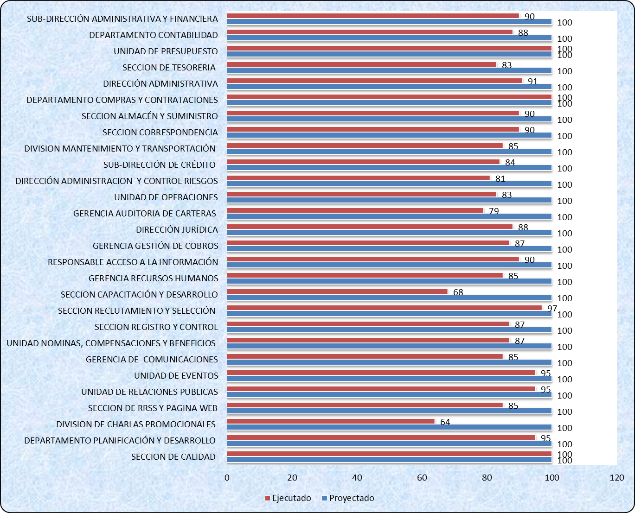

Sistema de Monitoreo y Medición de la Gestión Pública (SMMGP)

Durante el año 2019 el Consejo Nacional de Promoción y Apoyo a la micro, Pequeñas y Medianas Empresas (PROMIPYME-BANCASOLIDARIA) obtuvo un promedio de 97% en la medición del Sistema de Monitoreo y Medición de la Gestión Pública (SMMGP), el cual permite dar seguimiento a toda la información clave sobre el cumplimiento y desempeño de las instituciones de gobierno central.

Indicadores de Gestión

Perspectiva Estratégica

Metas Presidenciales

En relación a la Meta Presidencial Democratización del Crédito, la institución ha cumplido en un 101% con respecto a lo planeado, de un total de 120,800 beneficiarios de préstamos proyectados para el 2019, se ha logrado entregar 122,952 créditos a microempresarios en todo el territorio nacional alcanzando personas de escasos recursos y convirtiéndolos en entes productivos para su comunidad lo cual ha reflejado mejores niveles de vida.

Se fortaleció el principal producto, el crédito solidario o grupal, en el cual no se exige ningún tipo de garantía, sino la palabra del microempresario, ya que lo más importante es la garantía de progreso. Ofreciendo esa mano solidaria a aquellos que históricamente no han tenido acceso a la banca formal. También se amplió significantemente la cartera de crédito a la pequeña industria, especialmente rescatando las pequeñas fábricas de productos tradicionales en los barrios, por su alto impacto en la generación de empleos y disminución de la delincuencia.
Evolución Meta Presidencial en el Periodo Enero-Diciembre, 2019

Meta Presidencial | Logros Acumulados ene-dic | Restricciones que inciden en el cumplimiento de la meta | % de Avance Respecto de lo Planeado | Acciones Pendientes de Ejecución
121,895 Beneficiarios de Préstamos | 127,986 | N/A | 101% | Captación de Beneficiarios restantes

Fuente: Elaborado a partir de los resultados del Sistema de Medición y Monitoreo de la Gestión
Pública (SMMGP)

Índice Uso TIC e Implementación Gobierno Electrónico

Podemos destacar el avance en materia de tecnología mediante la obtención de una (1) certificación NORTIC, emitidas por la Oficina Presidencial de la Información y comunicación (OPTIC)

  - Normas sobre Tecnologías de la Información y Comunicación – NORTIC -A5; Esta norma indica las directrices y recomendaciones que debe seguir cada organismo del Gobierno Dominicano tanto para la elaboración, prestación y gestión de sus servicios, así como la implementación de servicios transaccionales para modernizar y hacer más eficientes los servicios públicos ofrecidos a través de los distintos medios de atención ciudadana existentes.

  - Están en vigencias las certificaciones Nortic A2; norma sobre el Desarrollo y Gestión de los Medios Web del Estado Dominicano, Nortic A3; norma sobre la Publicación de Datos Abiertos del Gobierno Dominicano y Nortic E1; la norma sobre la Gestión de las Redes Sociales en los Organismos Gubernamentales.

  - Inclusión de la institución al programa República Digital, proyecto gubernamental que busca garantizar el acceso de los dominicanos a las tecnologías de la información y comunicación, con el objetivo de reducir la brecha digital y brindar mejores servicios a la ciudadanía

Sistema de Monitoreo la Administración Pública (SISMAP)

La institución trabajo los requerimientos exigidos por el Ministerio de Administración Pública (MAP) y elevó los resultados de un 83% obtenido en el 2018 a un 92.47 % correspondiente a este año.
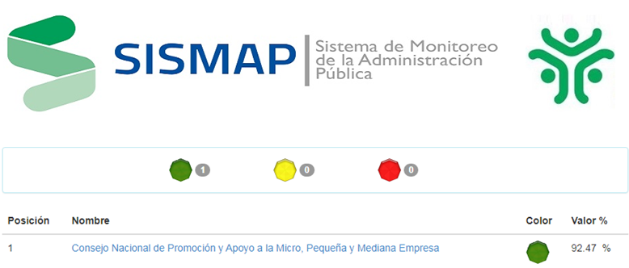
Para alcanzar esta evaluación se realizaron las siguientes actividades:
- Elaboración de Autodiagnóstico CAF 2019
- Elaboración Plan de mejora CAF 2019
- Carta Compromiso al Ciudadano 2019-2021
- Planificación de Recursos Humanos
- Acuerdos de desempeño Institucional
- Plan de capacitación 2019
- Encuesta de clima organizacional

- Gestión de la calidad

Este año se realizaron dos (2) encuestas de satisfacción al ciudadano para conocer su percepción sobre el servicio recibido.

Fueron encuestados 1,207 clientes de las 110 sucursales, se utilizó el modelo Servqual que mide la calidad de los servicios en base a cinco (5) dimensiones, Elementos tangibles, Fiabilidad, Capacidad de respuesta, Seguridad y Empatía.

En base a los resultados se elaboró el plan de mejora para mejorar el rendimiento y la calidad del servicio.

- Fortalecimiento Institucional

En este año se presentó la primera versión de la Carta Compromiso al Ciudadano, la cual forma parte de una estrategia del Ministerio de Administración Pública (MAP) para mejorar la calidad de los servicios que las instituciones públicas ofrecen al ciudadano. Además de garantizar la transparencia en las consultas gubernamentales y promover la confianza, este documento tiene como finalidad dar apertura a los canales de comunicación entre el ciudadano y el Estado, empoderando a los dominicanos para ejercer sus derechos.

- Gestión de RRHH

Este indicador muestra un nivel de un 93% en el Ranking del SISMAP, la Gerencia de Recursos Humanos está estructurada acorde a lo establecido en la Ley No. 41-08 de Función Pública, en la cual se desarrollan todos los Sub-Sistemas: Reclutamiento y Selección, Evaluación del Desempeño Laboral, Registro y Control de Personal, Capacitación y Desarrollo, Relaciones Laborales y Salud Ocupacional.

Perspectiva Operativa

Índice de Transparencia

El índice de transparencia tiene el objetivo de contribuir a la prevención de hechos de corrupción en la gestión administrativa del estado, por tanto es obligación de los órganos del estado poner a disposición de los ciudadanos las informaciones.

Promipyme-Banca solidaria ha asumido el compromiso de implementar todas las disposiciones tendentes a transparentar todo el accionar, como entidad pública, teniendo a disposición de la población en el portal institucional la sección de transparencia, un espacio abierto al público, con informaciones de interés sobre el funcionamiento en los indicadores de transparencia gubernamental.

Las evaluaciones mensuales realizadas por la DIGEIG a la sección de Transparencia del Portal Institucional son las siguientes:
Cuadro de evaluación del portal de Transparencia Enero-Diciembre, 2019
Mes | Calificación
Enero | 95
Febrero | 100
Marzo | 100
Abril | 100
Mayo | 95
Junio | 100
Julio | 100
Agosto | 100
Septiembre | 98
Octubre | 100
Noviembre | 100
Diciembre | No evaluado

En este año se recibió cuarenta y dos (42) solicitudes de información, las cuales fueron respondidas en el tiempo establecido.

Datos Abiertos

Los datos abiertos son datos que pueden ser utilizados, reutilizados y redistribuidos libremente por cualquier persona, y que se encuentran sujetos, cuando más, al requerimiento de atribución y de compartirse de la misma manera en que aparecen.

La institución ha recibido una valoración de 6/6 debido a la generación de datos abiertos que se han estado publicando desde septiembre del 2019.

Normas de Control Interno

Se alcanzó una evaluación de 100% en los cinco (5) componentes de NOBACI, en base a estos resultados la institución fue reconocida por obtener puntuación sobresaliente en el Sistema de Monitoreo y Medición de la Gestión Pública, esta actividad fue realizada en el Salón del Consejo de Gobierno el 16 de mayo.

Estos resultados permitieron alcanzar los objetivos institucionales de manera eficiente, efectiva y apropiada gracias al establecimiento de reglas y procedimientos que fueron efectuados por todo el personal.
EVALUACIÓN NOBACI 2019
PROMIPYME-BANCA SOLIDARIA
Mes | Abril | Agosto | Diciembre
% totales | 99.31% | 99.78% | 100%
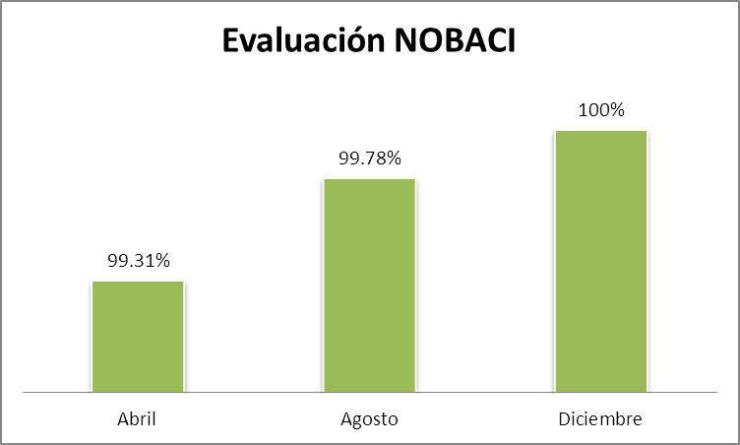

Plan Anual de Compras y Contrataciones (PACC)

En cumplimiento de la Ley No 449-06 de Compras y Contrataciones de Bienes, Servicios, Obras y Concesiones, se elaboró el Plan Anual de Compras de acuerdo a lo establecido por la Dirección General de Contrataciones Públicas, para lo cual se programó un total de cuarenta y ocho (48) requerimientos o procesos de compras, con un monto estimado total RD$ 54,247,829.00

Sistema Nacional de Compras y Contrataciones Públicas (SNCCP)

Las Contrataciones y Adquisiciones se realizan en cumplimiento a lo establecido en la Ley de Compras y Contrataciones del Estado, se utiliza el Portal de Compras Dominicanas y se vela por el cumplimiento de los requerimientos en cuanto a procedimientos y umbrales al momento de adjudicar las compras.

Auditorias y Declaraciones Juradas

Las declaraciones juradas de los funcionarios que exige la ley están colgadas en nuestro portal Institucional en fiel cumplimiento a la Ley 311-14 de Declaración Jurada de Patrimonio y la Ley 200-04 de Libre Acceso a la Información Pública, permitiendo que nuestras acciones sean evaluadas y garantizando el acceso a la información. (Ver Anexos)

Perspectiva de los Usuarios

Sistema de atención ciudadana 3-1-1

El Sistema de Atención Ciudadana es un canal innovador y eficaz para las quejas y sugerencias de los usuarios. En este año se recibió un total de 4 Quejas y Reclamaciones relacionadas con el tema de préstamos, todas fueron investigadas y respondidas de manera oportuna, en consecuencia dicha plataforma tiene evaluación sobresaliente.

Entrada de servicios en línea, simplificación de trámites, mejora de servicios públicos

Como resultado se habilitó el formulario de préstamos en línea donde el ciudadano puede solicitar el servicio desde la comodidad de su hogar, sin necesidad de trasladarse a las sucursales, solo debe ingresar a la página www.bancasolidaria.gob.do dar clip a la opción de servicios y completar el formulario, a partir de 48 horas recibe la respuesta a su solicitud. El servicio inicio a partir del mes de agosto y se han atendido Ciento Treinta y Nueve (139) solicitudes hasta la fecha.

Otras Acciones Desarrolladas
- Responsabilidad Social

- Hogar Renacer

En el 2019 Banca Solidaria dentro de su programa de Responsabilidad Social, trabajó de la mano con el Hogar Renacer, el cual es una comunidad educativa terapéutica que contribuye a mejorar la calidad de vida de niñas y adolescentes.
Su misión es acoger, en calidad de residentes, a niñas y adolescente sobrevivientes de abuso, ofreciéndoles a estas, sus familias y/o tutores un espacio educativo y terapéutico que le permita recuperar la salud psicoemocional y crecer en valores humanos cristianos para reinsertarse en su familia, escuela y comunidad. Sus valores son: fe, amor, servicio, solidaridad respeto y responsabilidad.

Durante este tiempo las niñas disfrutaron de actividades de integración en las cuales celebramos los cumpleaños de las niñas, disfrutaron de un día de juego en un parque de diversión y la celebración de una fiesta con motivo de la navidad.

GESTIÓN INTERNA

a. Desempeño Financiero

Los ingresos recibidos a Diciembre de 2019 ascendieron a la suma de RD$1, 080, 730,321.54 Por conceptos detallados a continuación:

i. Los ingresos

El 67% de los ingresos provienen de los intereses de los préstamos y los ingresos operacionales. El 23% de la asignación presupuestaria del Fondo 100, a través del Presupuesto Nacional. El 10% corresponde a intereses generados por inversiones financieras y otros ingresos.

INGRESOS DEL AÑO 2019

DESCRIPCIÓN | VALORES EN RD$ | %
Asignación Presupuestaria Fondo 100 | 253,475,671.12 | 23%
Ingresos por Intereses Préstamos | 720,099,590.64 | 67%
Ingresos por Intereses Certificados | 50,659,128.46 | 5%
Otros Ingresos | 56,495,931.42 | 5%
TOTAL DE INGRESOS | 1,080,730,321.54 | 100%

En relación al año 2018 los ingresos aumentaron en un 8%, correspondiente a 10% por interés de préstamos, 2% ingresos por Intereses de los Certificados Financieros, y 33% otros ingresos.
Gráfico: comparativo ingresos 2018-2019

  - Los Gastos

Los gastos operacionales y de capital al 31 de Diciembre de 2019, fueron de RD$ 888, 747,577.08 Compuestos de las siguientes partidas.

GASTOS DEL AÑO 2019
Descripción | Valores en RD$ | %
Retribución al Personal | 469,754,093.62 | 53%
Prestaciones Laborales | 13,714,839.16 | 2%
Gastos Financieros | 185,356,321.13 | 21%
Contribución Patronal Seguro Salud | 23,980,460.11 | 3%
Contribución Patronal Plan de Pensiones | 26,805,679.90 | 3%
Gastos Varios | 169,136,183.16 | 19%
Total de Gastos | 888,747,577.08 | 100%

Se destaca que el 20% de estos recursos ascendentes a la suma de RD$ 185,356, 321.13, corresponden a costos de intermediación financiera.

En relación al 2018 los gastos aumentaron en un 4%, correspondiente a 7% prestaciones laborales, 12% gastos financieros, 21% contribución patronal seguro salud, 34% contribución patronal plan de pensiones, y 75 % gastos varios.

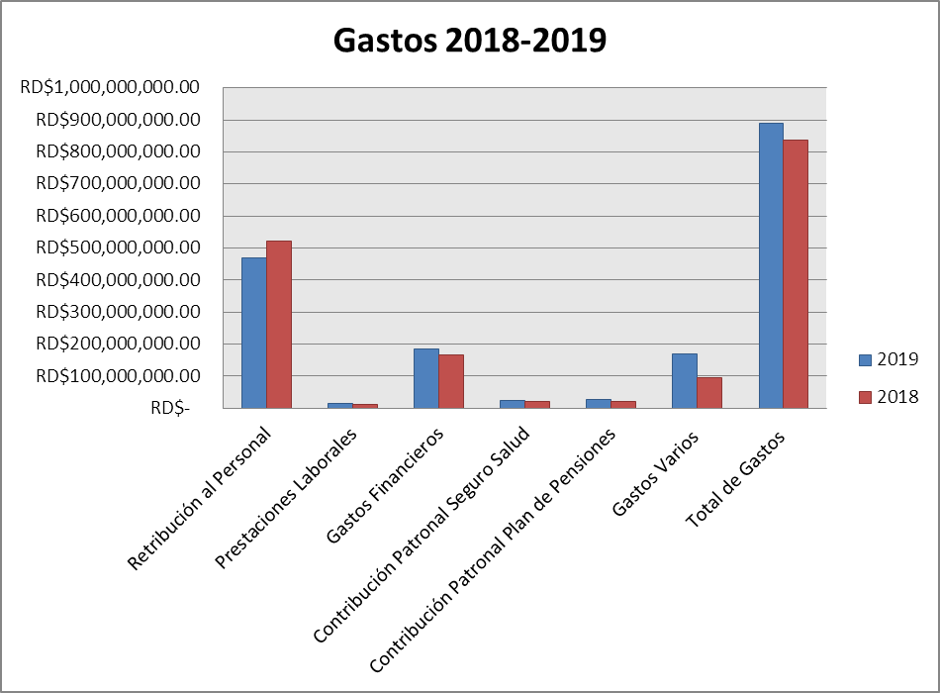

Gráfico: Comparativo Gastos 2018-2019

Contrataciones y Adquisiciones
35

PROYECCIONES AL PRÓXIMO AÑO

Para el 2020 Promipyme-Banca Solidaria tiene las siguientes proyecciones
  - Cantidad de Microempresarios a Financiar 123,100.
  - Lanzamiento Oficina Móvil.

ANEXOS

- Indicadores de Logros Alcanzados (SISMAP)
- Cuadro Monto desembolsado Enero-Diciembre, 2019
- Cuadro Evolución Beneficiarios enero-diciembre, 2019
- Distribución Porcentual de Beneficiarios Según Sexo
- Gráfico Distribución Porcentual Monto Desembolsado según Región
- Plan Anual de Compras y Contrataciones 2019
- Declaraciones Juradas
- Directorio de Sucursales

INDICADORES DE LOGROS ALCANZADOS (SISMAP)
NIVEL AVANCE INSTITUCIONAL
CRITERIO | INDICADOR | COLOR
PROMEDIO GENERAL |  | 92.47%
Gestión de Calidad | Autodiagnóstico CAF | 100%
Gestión de Calidad | Plan de Mejora Modelo CAF | 75%
Gestión de Calidad | Estandarización de Procesos | 70%
Gestión de Calidad | Carta Compromiso al Ciudadano | 100%
Gestión de Calidad | Transparencia en las informaciones de Servicios y Funcionarios | 100%
Fortalecimiento Institucional | Diagnóstico de la Función de RR.HH. | 100%
Fortalecimiento Institucional | Planificación de RR.HH. | 100%
Fortalecimiento Institucional | Estructura Organizativa | 100%
Fortalecimiento Institucional | Manual de Organización y Funciones | 100%
Fortalecimiento Institucional | Manual de Cargos | 100%
Gestión de RRHH | Absentismo | 100%
Gestión de RRHH | Rotación | 100%
Gestión de RRHH | Sistema de Administración de Servidores Públicos (SASP) | 100%
Gestión de RRHH | Escala Salarial | 100%
Gestión de RRHH | Gestión de Acuerdos de Desempeño | 82%
Gestión de RRHH | Evaluación del Desempeño por Resultados y Competencias | 35%
Gestión de RRHH | Plan de Capacitación | 100%
Gestión de RRHH | Seguridad y Salud en el Trabajo | 95%
Gestión de RRHH | Encuesta de Clima | 100%

Sucursales y Oficinas Banca Solidaria
SUCURSALES |  |  | DIRECCION | TELEFONO
1 | Sede Central |  | Av. 27 de Febrero No. 522. | Tel. 809-473-6089 Ext.240
2 | Azua |  | C/ Emilio Prud´Homme Esq. 19 de Marzo, Plaza Niurka. | Tel.809-521-3321 Ext.19001/19002/19003/19004
3 | Baní |  | C/ Máximo Gómez Esq. Nuestra Señora de Reglas, Plaza Dayana, 2do. Nivel Local No. 201. | Tels. 809-522-1418/809-522-3661/809-522-2875 Ext. 13001/13002/13003.
4 | Barahona |  | C/ Luis E. del Monte No. 59, al lado del Bagrícola, Próximo a la Plazoleta Duarte. | Tel. 809-524-4006 Ext. 04001/04002/04003/04004/04005/04085
5 | Boca Chica |  | C/ 20 de diciembre No. 10 Los Coquitos, Boca Chica. | Tel. 809-523-4010 Ext. 23101/23102/23103/23104/23105.
6 | Bonao |  | C/ Duarte esq. La Altagracia, 2do. Nivel Banco de Reservas. | Tel. 809-525-3302 Ext. 14072/14073/14074/14075
7 | Castañuela |  | C/ 30 de Mayo No. 72. | Tel. 809584-8203 Ext. 30301/30302/30303/30304/30305
8 | Constanza |  | C/ Rufino Espinosa Local 1ª, 1er. Piso Edif. Dra. Carmen Fernández | Tel. 809-539-2202 Ext. 05271
9 | Cotuí |  | C/ Mella esq. Juan Sánchez Ramírez, Plaza ´Des Local No.6, 2do. Nivel. | Tel. 809-585-2857 Ext. 09201/09202/09203/09204/09205
10 | Dajabón |  | C/ Marcelo Carrasco No. 41, Centro de la Ciudad. | Tels. 809-733-2831 / 809-579-8929 Ext. 06101/06102/06103
11 | El Seibo |  | C/ Eugenio Miches No. 3, Frente al Parque. | Tel. 809-552-3743 Ext. 11101/11102/11103/11104
12 | Esperanza |  | C/ María Trinidad Sánchez, 2do Nivel Banco de Reservas. | Tel. 809-585-4022 Ext.20101/20102/20103
13 | Fantino |  | C/ Duarte Local 14-B | 809-574-8841 Ext.29601
14 | Gaspar Hernández |  | C/ Duarte No. 41, Próximo al Banco de Reservas | Tel. 809-587-2579 Ext. 07201/07202/07203/07204
15 | Haina |  | C/Duarte No.6, 2do nivel. | Tels. 809-957-0517/809-957-0075 Ext.08104
16 | Haina-El Carril |  | Carretera Luis Pérez No. 63 Plaza M&H 2do nivel, Local 2-A. | Tel. 809-960-4539 Ext. 33802/33803/33804/33805
17 | Hato Mayor |  | C/ Melchor Contin Alfau, frente al supermercado Mota. | Tel. 809-553-1053 Ext. 11201/11202/11203/11204
18 | Higuey |  | Av. Altagracia No.51, El Centro, al lado del Bagricola. | Tel. 809-746-0636 Ext. 27002/27003/27004/27005
19 | Imbert Puerto Plata |  | C/ Hermanas Mirabal No.7 | Tel. 809-581-2375 Ext.07501/07502/07503/07504
20 | Jarabacoa |  | C/Mario Nelson Galán Esq. Sánchez, Centro Ciudad, 2do. Nivel Banco de Reservas. | Tel. 809-574-2824 Ext. 05171/05172/05173/05174
21 | La Romana |  | C/ Enriquillo No. 131 esq. Santa Rosa, Edf. Gómez 2do. Nivel. | Tel. 809-550-2125 Ext.21001/21002/21003/21005Tel. 809-813-4889 Ext. 56037
22 | La Vega |  | C/Balilo Gómez casi esq. Pedro A. Rivera, frente a La Concepción | Tel. 809-573-2989 Ext. 05001/05002/05003/05004
23 | Maimón |  | C/ Sánchez No. 50, Municipio de Maimón. | Tel. 809-551-2157 Ext. 14101/14102/14103/14104
24 | Mao |  | C/ Máximo Cabral Esq. Independencia, Plaza La Tertulia. | Tel. 809-572-3312 Ext. 20001/20002/20003/20004
25 | Moca |  | C/ Córdoba esq. Doctor Alfonseca No.80, Frente al BHD. | Tel.809-578-2324 Ext.17001/17002/17003/17004
26 | Monte Plata |  | C/Altagracia #47 2do piso Dentro del Banco de Reservas, Pueblo Centro, Monte Plata | Tel. 809-551-6204 Ext. 03206/03207/03208
27 | Nagua |  | C/ Mercedes Bello esq. 27 de febrero. | Tel. 809-584-4011 Ext. 15001/15002/15003/15004
28 | Navarrete |  | Av. Duarte Plaza Duran, Modulo M2, 2do nivel. | Tel. 809-755-4035 Ext. 38001/38002/38003/38004
29 | Neyba |  | C/ Apolinar Perdomo esq. Capotillo, Plaza Nanuna 1er nivel. | Tel. 809-527-3639 Ext. 04501/04502/04503/04504
30 | Nizao |  | C/ Sanchez #27, 2do Nivel (a 2 casas del Cuartel de la policía) | Tel. 809-521-7777 ext. 51001/51005
31 | Puerto Plata |  | C/ Camino Real, 2do nivel dentro del Banco de Reservas. | Tel. 809-261-6015 Ext.07571/07572/07573/07574.
32 | Rio San Juan |  | C/ Padre Billini No.58. | Tel. 809-589-2009 Ext. 29301/29302/29303/29304
33 | Sabana de la Mar |  | Ave. De los Héroes #14, Plaza Carol 2do. nivel, Local 2B | 809-556-0002 Ext.37001
34 | Salcedo |  | C/ Colón esq. Restauración. | Tel. 809-577-3060 Ext. 09101/09102/09103/09104
35 | Samaná |  | Av. Malecón No.2 Centro del Pueblo, 1er nivel. | Tel. 809-538-3648 Ext.15171/15102/15103/15104
36 | San Cristóbal |  | Av. Constitución esq. Modesto Díaz No. 93. | Tel.809-528-3511 Ext.08001/08002/08003/08084
37 | San Francisco de Macorís |  | C/ Mella No.22 Edf. Tony Núñez, Frente al banco de Reservas. | Tel. 809-588-2200 Ext.09067/09089/09002/09003
38 | San José de Ocoa |  | C/ Andrés Pimentel esq. Duarte 2do piso. (Frente a la iglesia Católica) Dentro del Banco de Reservas. | Tel.809-558-2096 Ext. 13101/13102/13103
39 | San Juan de la Maguana |  | C/ Sánchez No. 67. | Tel. 809-557-6619 Ext. 10001/10002/10003/10004
40 | San Pedro de Macorís I |  | C/ Luis Amiama esq. 27 de Febrero, local 2-B. | Tels. 809-529-1607/809-526-0607 Ext. 11001/11002/11003/11004
41 | San Pedro de Macorís II |  | C/ General Cabral esq. Independencia No.39 | 809-529-1349 Ext. 11007/11008/11009/11010/11011/11012
42 | Santiago Rodríguez |  | C/ Las Mercedes No. 12 esq. Doctor Darío Gómez, Plaza Mía, modulo H. | Tels. 809-580-2308 Ext. 18001/18002/18003/18004/18005
43 | Santiago-Camboya |  | Av. Hatuey esq. Primera de Camboya, Plaza Cartiel 1er. Nivel. | Tel. 809-576-4242 Ext. 25501/25502/25503/25504
44 | Santiago-Cien Fuegos |  | Av. Monterrico, Plaza Edelmira 2do. Nivel. | Tel. 809-575-5757 Ext. 12601/12602/12603/12604
45 | Santiago-La Barranquita |  | Augusto Lora No.1 | Tel.809/625/6000 Ext. 38201/38202/38203/38204/38205
46 | Santiago-Nibaje |  | Av. Franco Bidó No. 61. | Tel. 809-582-8333 Ext. 72001/72002/72003/72004
47 | Santo Domingo - 27 de Febrero |  | Av. 27 de Febrero No. 522. | Tel. 809-473-6089 Ext.300
48 | Santo Domingo- Independencia |  | Km.11 Carretera Sanchez, Plaza Atalaya del Mar, Local 105. | Tel 809-534-3270 Ext. 24502/24503
49 | Santo Domingo-Carretera Mella |  | Km. 7 ½ Carretera Mella Santo Domingo Este. | Tel. 809-592-4490 Ext. 23072/23083
50 | Santo Domingo-Charles de Gaulle |  | Ave. Charles de Gaulle No.100, Plaza Moraika Primer Nivel. | Tel. 809-960-1500 Ext. 26001/26002/26003/26004
51 | Santo Domingo-Ensanche Luperón |  | C/ Padre Castellanos casi esq. Duarte No. 371 | Tel. 809-684-7304 Ext. 01501/01502/01503/01504
52 | Santo Domingo-Los Guaricanos (Santa Cruz Villa Mella) |  | Av. Hermanas Mirabal, Plaza Riverside, 1er Nivel. | Ext.92006/92001/92002/92003/92004/92005
53 | Santo Domingo-Guerra |  | C/ Carlos Manuel Pumarol, Plaza Jesús Ferrera No. 03 | Tel. 809-222-1000 Ext. 23202
54 | Santo Domingo-Las Palmas de Herrera |  | Carretera Duarte Vieja No.141, 2do. piso Banreservas | Tel. 809-338-4456 Ext. 79001/79002/79003/79004
55 | Santo Domingo-Los Alcarrizos |  | C/ Duarte No. 192, dentro del Banco de Reservas. | Tel. 809-564-8412 Ext.24471/24472/24473/24481
56 | Santo Domingo-Los Frailes |  | Av. Marginal de las Américas, Plaza Paraíso del Mar 2do nivel. | Tel. 809-234-9850 Ext. 73001/73002/73003/73004
57 | Santo Domingo-Los Mina I |  | C/ Presidente Estrella Ureña No. 155 | Tel. 809-594-7877 Ext.01601/01602/01603/01604
58 | Santo Domingo-Los Mina II |  | C/ Presidente Estrella Ureña No.163, Segundo Nivel Banreservas | Tel. 809-594-7877 Ext.01672
59 | Santo Domingo-Manoguayabo |  | Cruce de Manoguayabo Plaza A&R, 2do nivel local 201-A. | Tel. 809-338-4456 Ext. 39002/39003/39006
60 | Santo Domingo-Nicolás de Ovando |  | Av. Nicolás de Ovando esq. Máximo Gómez, villas Agrícolas, dentro del Banco de Reservas. | Tel. 809-536-3128 Ext. 03173/03107
61 | Santo Domingo-Núñez de Cáceres |  | Av. Núñez de Cáceres esq. Gustavo Mejía Ricart, Plaza Michel 2do. Nivel, local 021 | Tel. 809-534-3270 Ext. 24901/24902/24903/24963
62 | Santo Domingo-Padre Castellanos |  | C/ Padre Castellano Esq. 12 | Tel.T809-684-5714TExt. 01571
63 | Santo Domingo-Pantoja |  | Manzana P. No.9 Local 1-E Villa Pantoja | Tel. 809-960-4546 Ext. 42501/42502/42503/42504
64 | Santo Domingo-Pedro Brand |  | Autopista Duarte km. 25 No. 107 | Tel. 809-960-3546 Ext. 95001/95002/95003/95004
65 | Santo Domingo-Sabana Perdida |  | Av. Charles de Gaulle esq. Respaldo 13, Local comercial No. 1-B | Tel. 809-960-4528 Ext. 26601/26602/26603/26604
66 | Santo Domingo-Sabana Perdida II |  | Av. Los Restauradores Esq. 13 Sector Luis Manuel Caraballo | Tel. 809-960-4528 Ext. 26614/26615/26613
67 | Santo Domingo-San Isidro |  | Km. 16 ½ Carretera Mella Dentro del Banco de Reservas. | Tel. 809-2221000 Ext. 23271/23272/23273/23274
68 | Santo Domingo-San Martin |  | Av. San Martin esq. María Montes No. 139, 2do nivel Banco de Reservas. | Tels. 809-960-3022/809-960-3018
69 | Santo Domingo-San Souci |  | Av. España, Local No. 5 Los Molinos, San Souci Santo Domingo Este, entrando por la Bomba Texaco. | Tel. 809-788-9696 Ext. 28001/28002/28003/28004/28071
70 | Santo Domingo-Villa Francisca |  | Av. Duarte No. 72, frente al parque Enriquillo. | Tel. 809-338-0220 Ext.69081/69082/69071/69072
71 | Santo Domingo-Villa Mella |  | C/ Ramón Matías Mella esq. José Sambrano No.1, detrás del parque Central. | Tel. 809-569-8376 Ext. 03301/03302/03303/03304
72 | Villa Altagracia |  | C/ Duarte No.68, 2do nivel, frente a la bomba Texaco. | Tel.809-559-2325 Ext. 52002/52003/52004/52005
73 | Villa Rivas |  | C/ 27 de Febrero, Plaza Jiménez, Frente al cuartel de la policía. | Tels. 809-587-0730/809-587-0699/809-587-0678
74 | Yamasá |  | C/ General Eusebio Manzueta No.80, 2do. nivel del Banco de Reservas. | Tel.809-525-9685 Ext. 41501/41502/41503
OFICINAS
1 | Bayaguana BR-368 | C/ Ñoña Tavarez, Banco de Reservas |  | Tel. 829-243-5055 Ext.36833
2 | Boca Chica BR-231 | C/ Juanico García No.12 |  | Tel.809-523-4810 Ext.23171
3 | Constanza BR-052 | C/ Miguel Andrés Abreu No. 48, dentro del Banco de Reservas. |  | Tel. 809-539-2202 Ext. 05271
4 | El Seibo BR-111 | Ave. Manuela Diez, Edificio Comercial No.2 |  | Tel.809-552-3743 Ext.11123
5 | El Valle BR-366 | Ave. John F. Kennedy, El Valle, Banco de Reservas |  | Tel.829-824-5351 Ext. 36636
6 | Elías Piña BR-102 | C/ 27 de Febrero, frente al parque central, dentro del Banco de Reservas. |  | Tels. 809-527-0709/809-527-9695 Ext. 10236
7 | Hato Mayor BR-112 | C/ San Antonio esq. Palo Hincado |  | Tel. 809-553-3488 Ext.11277
8 | Jimaní BR-044 | C/ 19 de Marzo, al lado de la fortaleza, dentro del Banco de Reservas. |  | Tel. 809-248-3054 Ext.04471
9 | La Romana-Plaza Luperon BR-210 | C/ Gregorio Luperón No.24, Centro de la Ciudad |  | Tel.809-550-2125 Ext.21073
10 | La Romana-Plaza Orense BR-560 | Carretera La Romana - San Pedro, Km.3 1/2, Plaza Orense |  | Tel. 809-5502125 Ext.56037
11 | Las Matas De Farfán BR-101 | C/ General Cabral esq. Independencia No.37 |  | Tel. 809-527-6565 Ext.10171
12 | Licey al Medio BR-251 | Carretera Duarte No.38, dentro del Banco de Reservas |  | Tel.809-970-5718 Ext. 25163
13 | Loma de Cabrera BR-298 | C/ Sotero Blanc No.56, al lado de la policia |  | Tel. 809-579-4788 Ext.29801
14 | Miches BR-274 | C/ Gastón F. Deligne esq. Gral. Santana |  | Tel. 809-553-5477 Ext.27401 / 27402
15 | Monte Cristi BR-060 | C/ Duarte No.58, dentro del Banco de Reservas. |  | Tel. 809-579-7392 Ext. 06071/06072
16 | Nisibon | C/ Antonio Guzmán Fernández #156, dentro del Banco de Reservas |  | Tel. 809-558-7377
17 | Padre Las Casas O | C/Dario Paulino esq. Palo Hincado |  | Tel. 809-521-6500
18 | Pedernales BR-041 | C/ Duarte No. 67 esq. 27 de Febrero, dentro del Banco de Reservas. |  | Tel. 809-524-0550 Ext. 04171/04172
19 | Piedra Blanca BR-284 | C/ Sánchez No.1 esq. Máximo Peralta, dentro del Banco de Reservas. |  | Tel. 809-559-5359 Ext. 28471
20 | Pimentel | Calle Tonino Achecar No. 98, dentro del Banco de Reservas. |  | Tel. 809-584-5130 Ext 29537
21 | Rancho Arriba BR-356 | C/ Duarte No. 16, dentro del Banco de Reservas. |  | Tel. 809-898-7576 Ext. 35628
22 | Sánchez BR-152 | C/ Duarte No. 5 esq. Trina Moya, Dentro del Banco de Reservas. |  | Tel. 809-552-7402 Ext.15272
23 | Santiago-La Fuente | Augusto Lora Esq. Antonio Guzmán Supermercado La Fuente |  | Tel. 809-825-6000 Ext. 38201/38202/38203/38204/38205
24 | Santiago-Monterrico BR-126 | Av. Circunvalación Plaza Monterrico, Frente al elevado |  | Tel.809-575-5757 Ext.12608
25 | Santiago-Nibaje BR-720 | Av. Franco Bidó No.86, Nibaje |  | Tel. 809-382-8333 Ext.72071
26 | Santiago-Obras Públicas BR-255 | Ave. 1ra. Ens. Gregorio Luperón |  | Tel. 809-576-4242 Ext.25571
27 | Santo Domingo-Atalaya del Mar BR-243 | Ave. Independencia Km.10 1/2, Plaza Atalaya del Mar |  | Tel. 809-539-5255 Ext.24301
28 | Santo Domingo-Los Frailes BR-730 | Marginal Autopista Las Américas km.10 1/2, Plaza Paraíso del Mar |  | Tel. 809-234-9850 Ext.73071
29 | Santo Domingo-Padre Castellano BR-15 | C/ Padre Castellano esq. Calle 12, Ensanche Espaillat |  | Tel. 809-684-7304 Ext.01571 / 01572
30 | Santo Domingo-San Souci BR-280 | Ave. España , local no.5 los molinos San Souci Santo Domingo Este , entrando por la Bomba Texaco |  | Tel. 809-788-9696 Ext.28001/28002/28003/28004
31 | Santo Domingo-Villa Mella BR-033 | C/ Ramón Matías Mella esq. José Sambrano no.1, detrás del parque Central. |  | Tel. 809-569-8376 Ext. 03301/03302/03303/03304
32 | Sosúa BR-071 | C/ Pedro Clisante esq. 16 de Agosto, el Batey Sosúa, dentro del Banco de Reservas. |  | Tel. 809-571-1152 Ext. 07171
33 | Veron BR | Carret. Veron -Punta Cana, Plaza Veron Center, Cruce de Veron Banco de Reservas |  | Tel. 809-933-0021 Ext. 77027 Flota 829-961-5608
34 | Vicente Noble BR-435 | C/ José de Jesús Altuna No.4 |  | Tel.809-527-2677 Ext.43538
35 | Villa González BR-265 | C/ José Manuel Peña No. 47 dentro del Banco de Reservas |  | Tel. 809-571-5779 Ext. 26571
36 | Villa Vásquez BR-304 | Av. Libertas No.255 |  | Tel. 809-579-5774 Ext.30471
Total 110

